KC M1800A BERT Setting SOP.

1. 接上電源AC100~240V,RS-232 Program control.

Kết nối nguồn điện AC100~240V, RS-232 Điều khiển chương trình

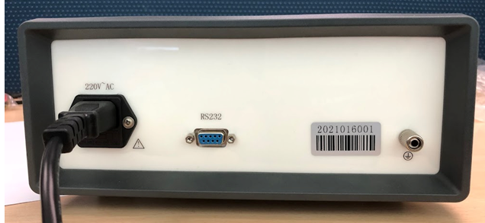

1. 插入SFP Module,依產品測是需求選擇.

Kết nối Mô-đun SFP và chọn theo yêu cầu thử nghiệm sản phẩm.

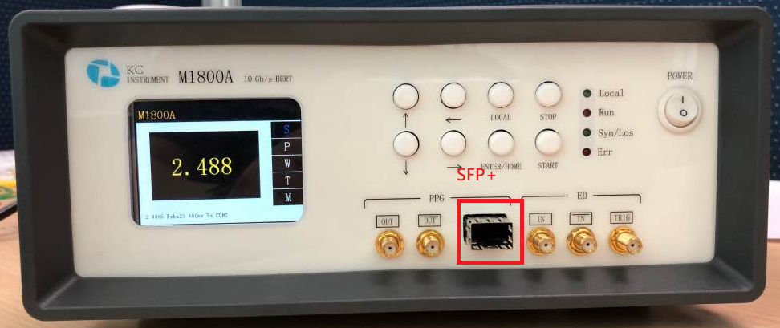

能使用的SFP+ Module如第11.所示

3.Power on ( Bật nguồn)

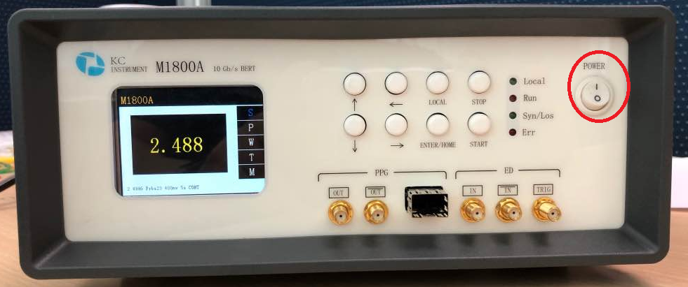

1. 使用左右鍵選擇測試所要使用的SPEED,GPON(2.488G),XGSPON(9.95G).

Sử dụng các phím trái và phải để chọn TỐC ĐỘ, GPON (2.488G) và XGSPON (9.95G) sẽ được sử dụng để thử nghiệm.

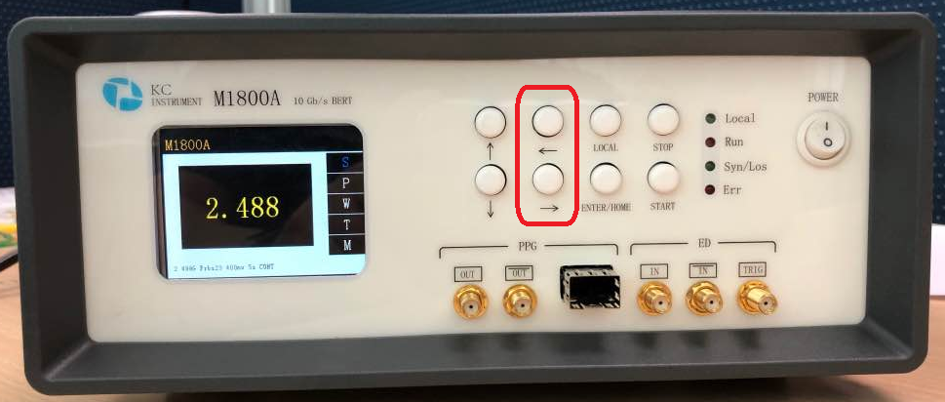

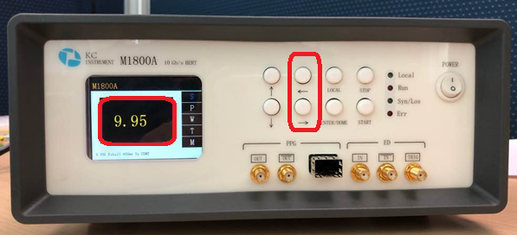

1. 使用上下鍵選擇P(Pattern).

Dùng phím lên xuống để chọnP(Pattern)

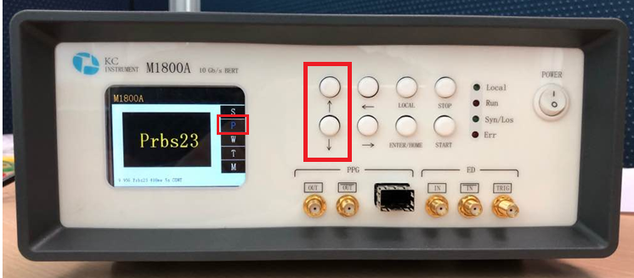

1. 使用左右鍵選擇測試所要使用的Pattern,GPON(Prbs23),XGSPON(Prbs31).

Sử dụng phím trái và phải để chọn bài kiểm tra Pattern,GPON(Prbs23),XGSPON(Prbs31).

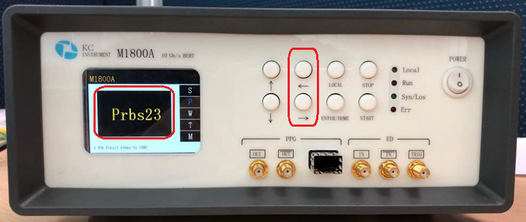

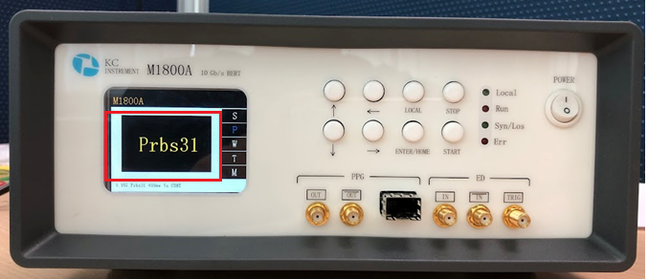

1. 使用上下鍵選擇M(Mode).

Dùng phím lên xuống để chọn M(Mode)

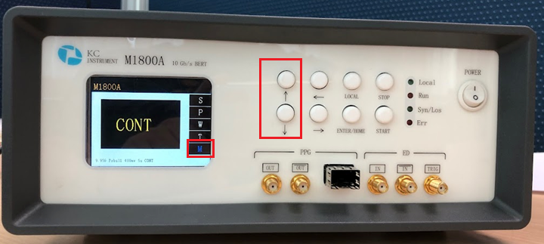

1. 使用左右鍵選擇測試所要使用的方式,請選用CONT(Continuum)

Sử dụng phím trái và phải để chọn phương pháp kiểm tra, vui lòng chọn CONT(Continuum)

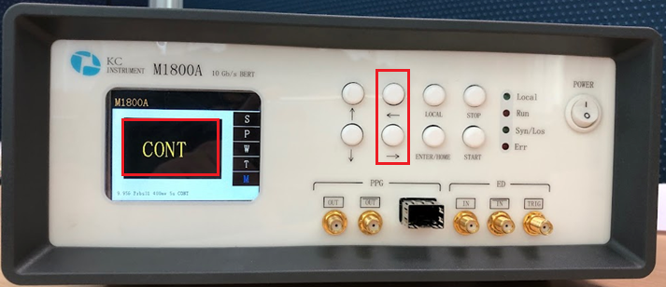

1. 設定完成後使用Enter/Hone鍵,如畫面框即完成BERT Continuum設定.

Sử dụng sau khi cài đặt hoàn tất Enter/Home như hiển thị trong khung hình, cài đặt BERT Continuum đã hoàn tất.

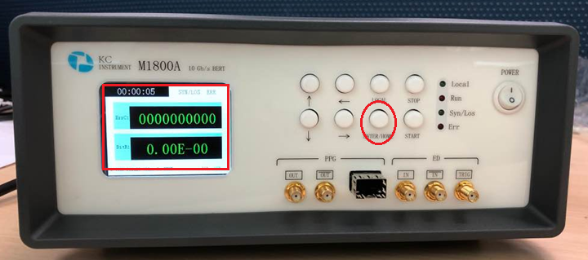

1. 目前驗證可以使用的XGSPON SFP+ Module(Hisense LTF7226B-BC+)

Hiện đã được xác minh là có thể sử dụng được XGSPON SFP+ Module(Hisense LTF7226B-BC+)

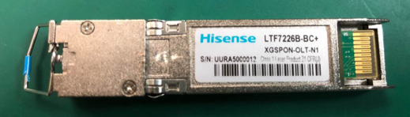

1. 目前驗證可以使用的GPON SFP Module(Source SPS-43-48H-HP-CDE-SD)

Hiện đã được xác minh là có thể sử dụng được GPON SFP Module(Source SPS-43-48H-HP-CDE-SD)

